Double 2 Cafeteria Documentation

Paw Patrol – 2SIMB

Team Members:

Vincent Lee_2531051

Raflica Anderson_2531164

Sinta Huang_2531011

Stacia Isadora_2531165

Vicky_2531110

PhoneStore Website Project Documentation

Wireframe Document

Website
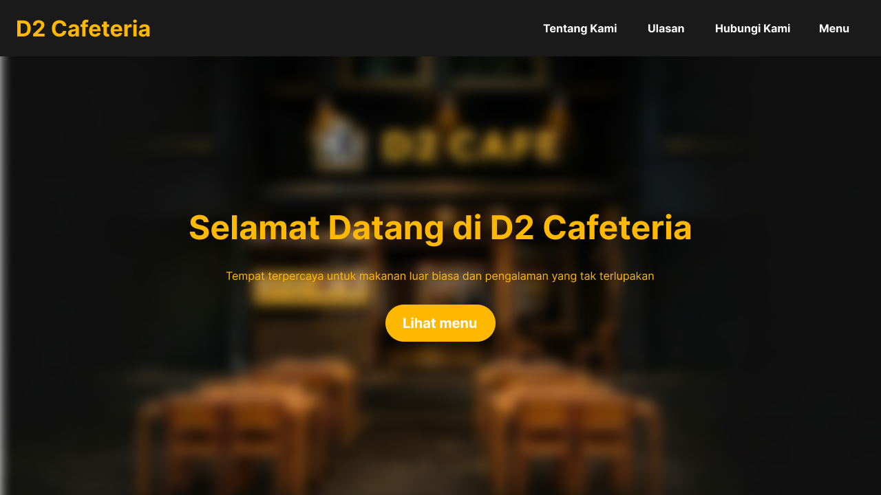
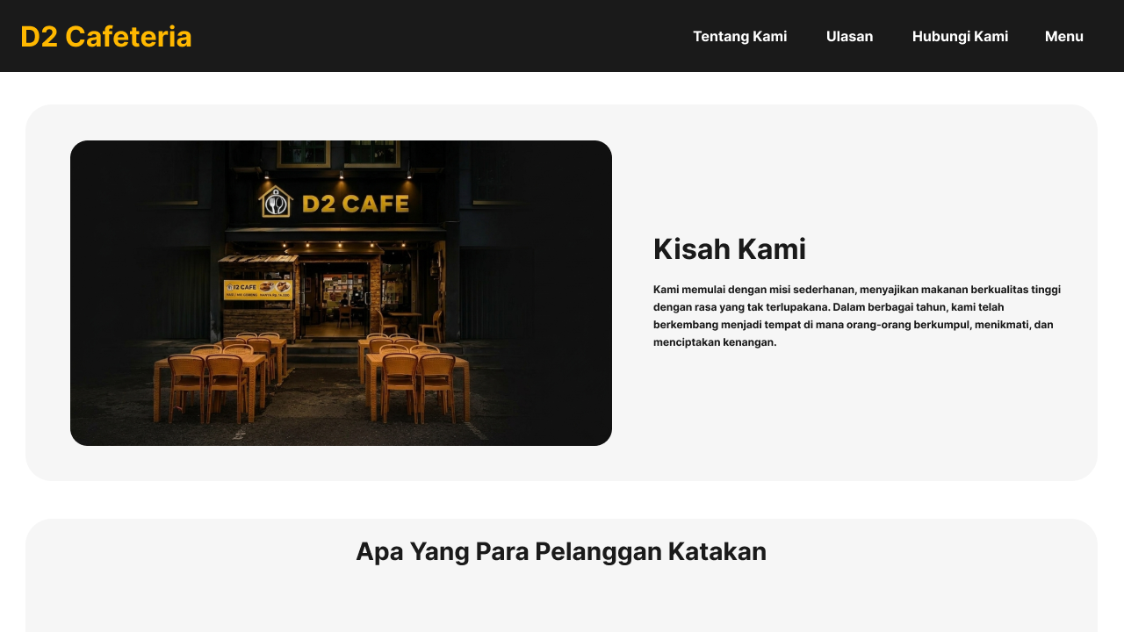
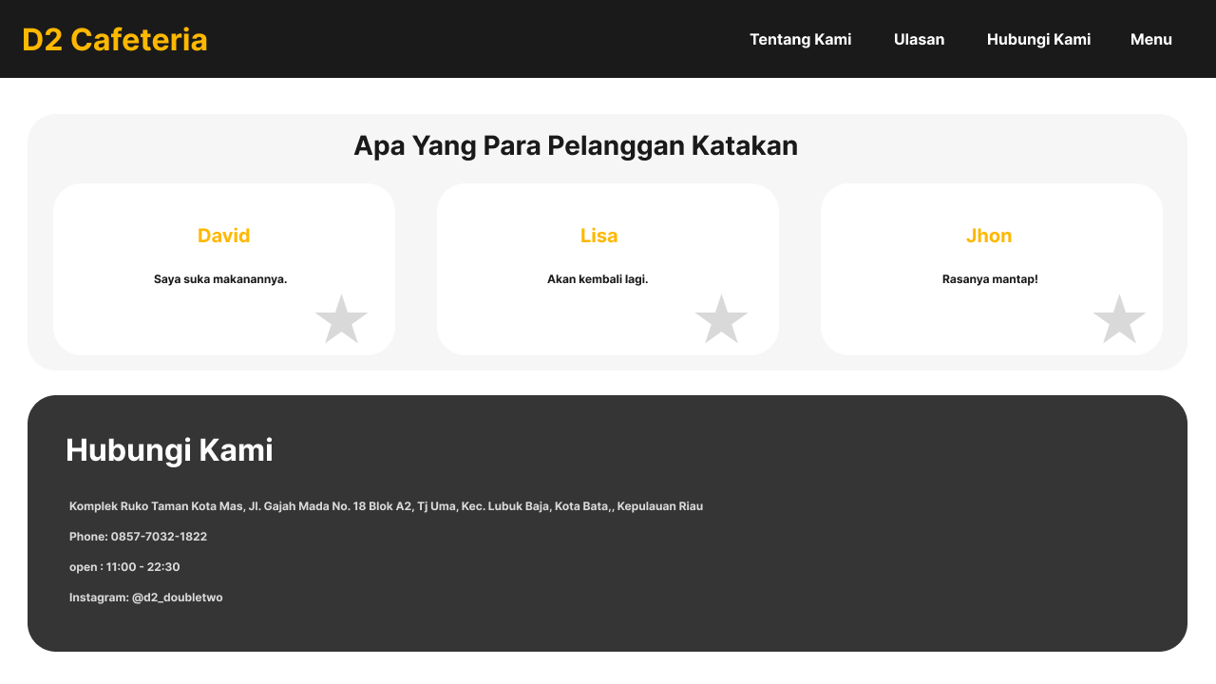
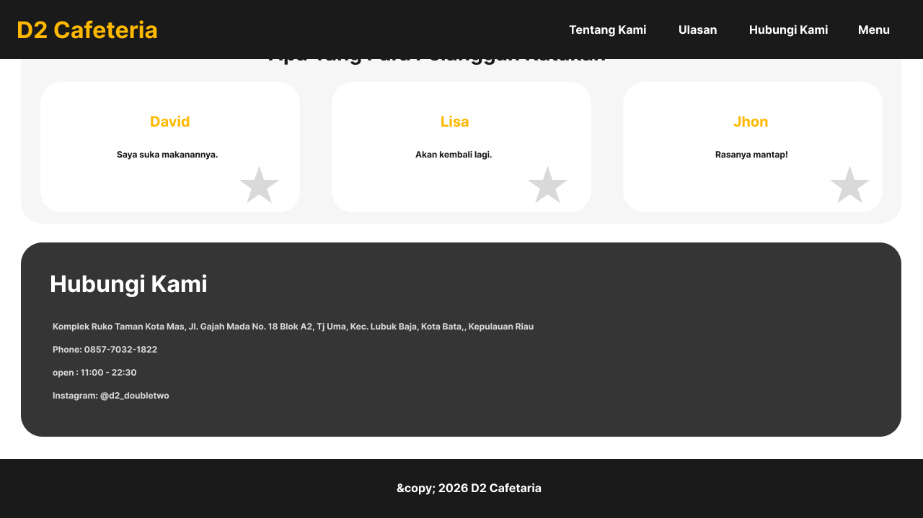
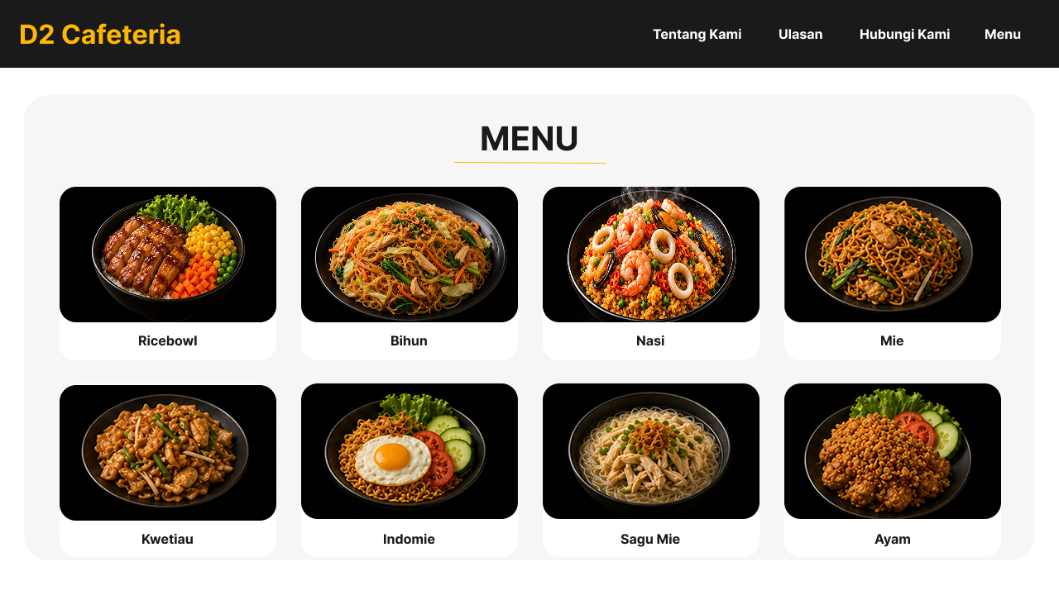
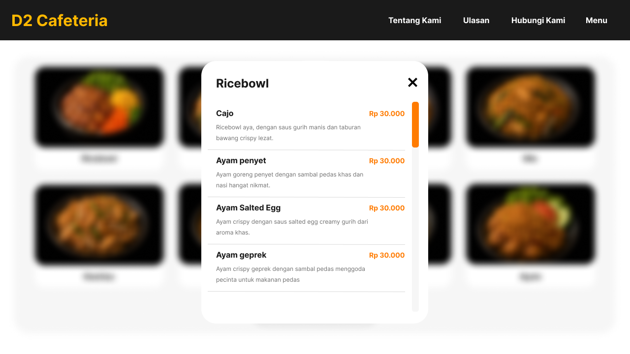
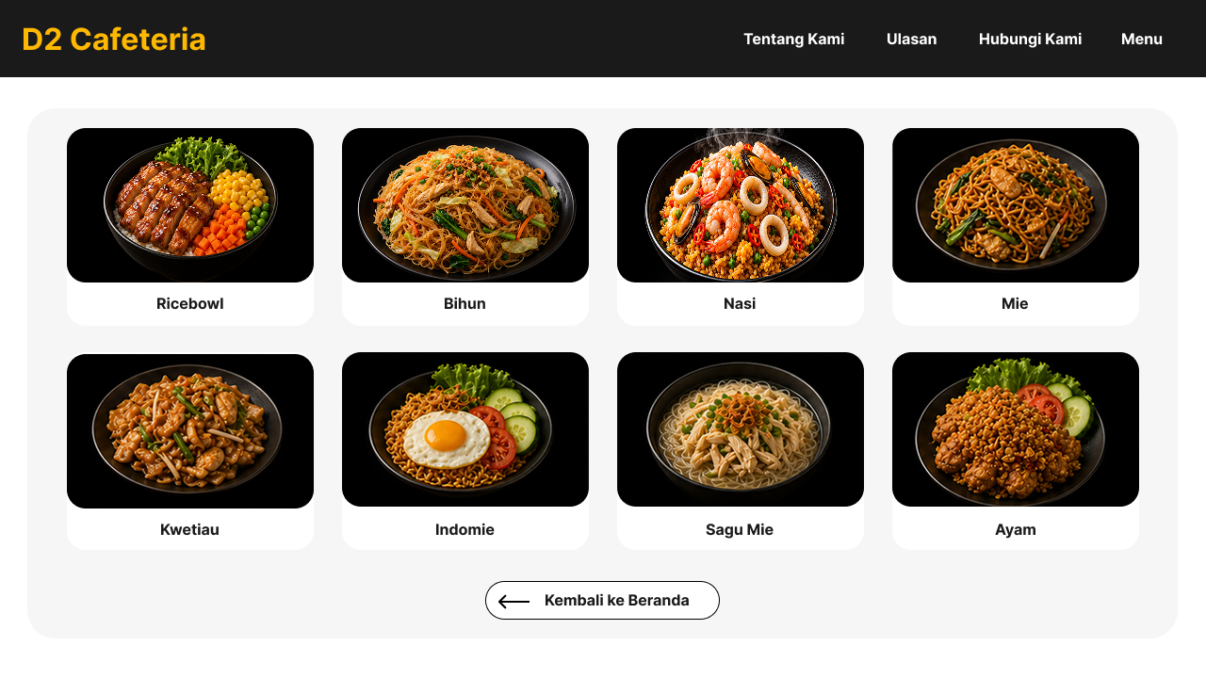

Admin Dashboard
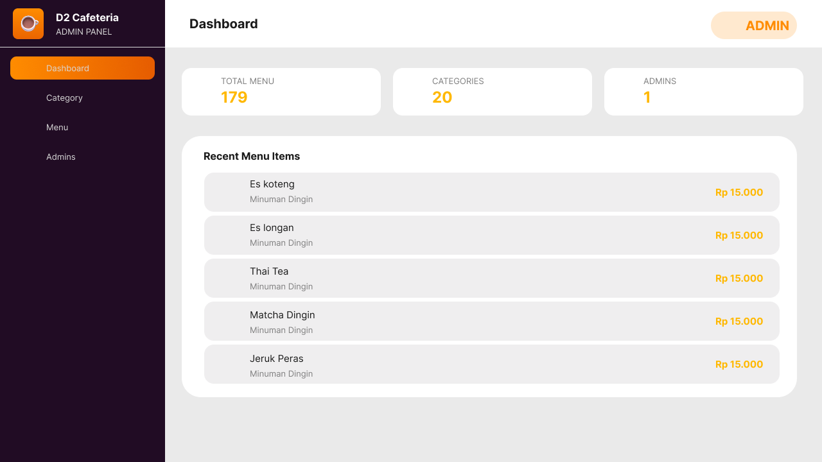
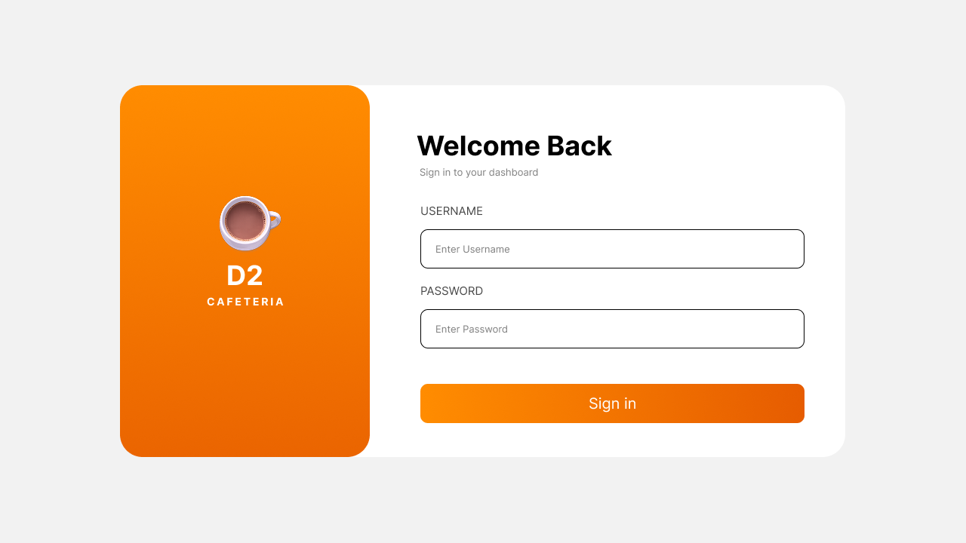
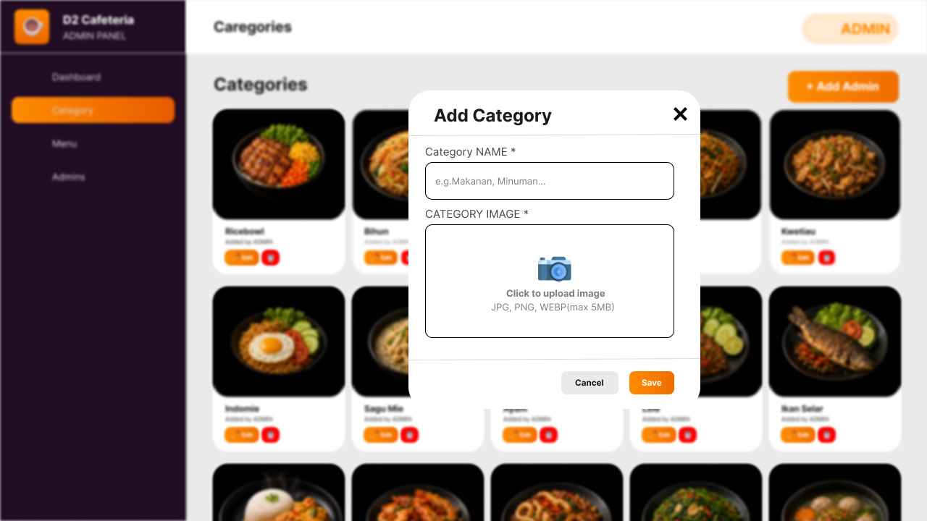
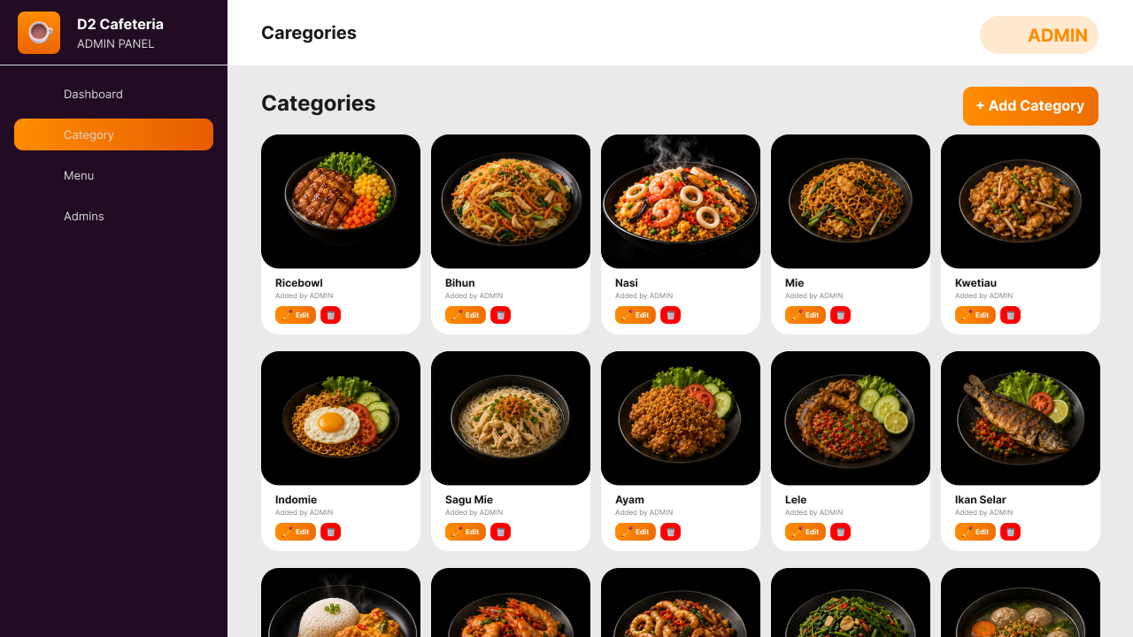


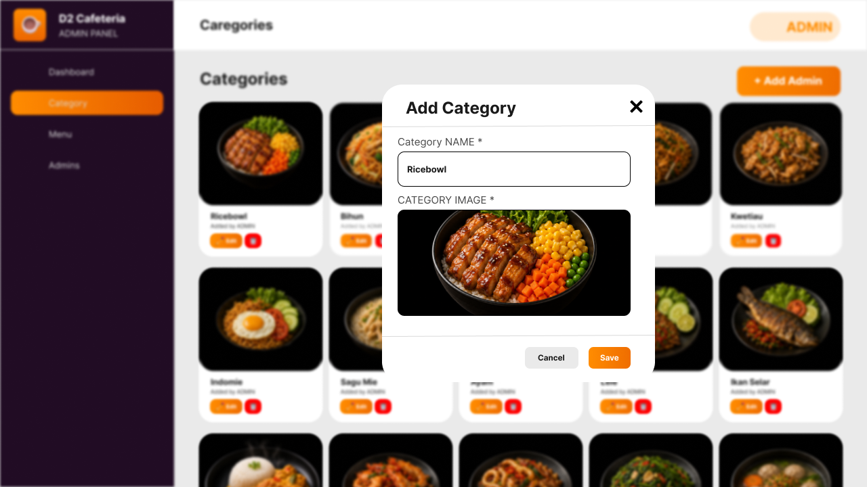
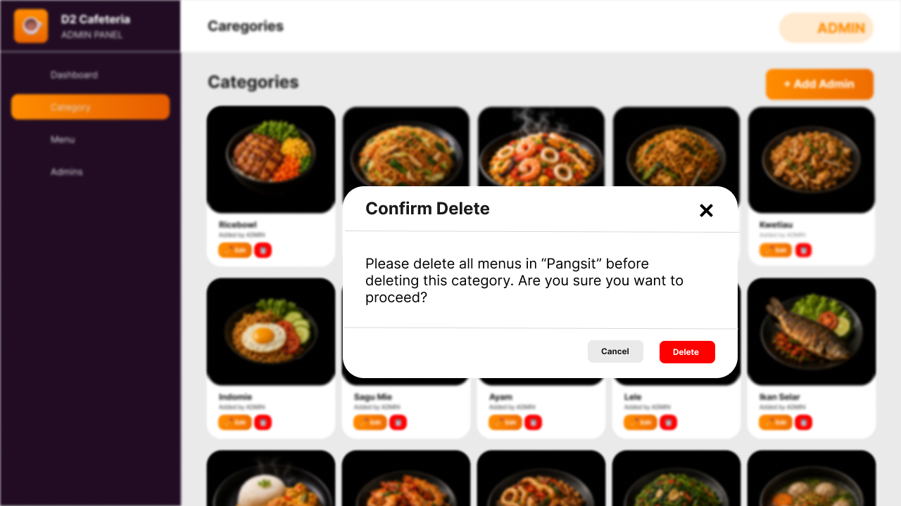
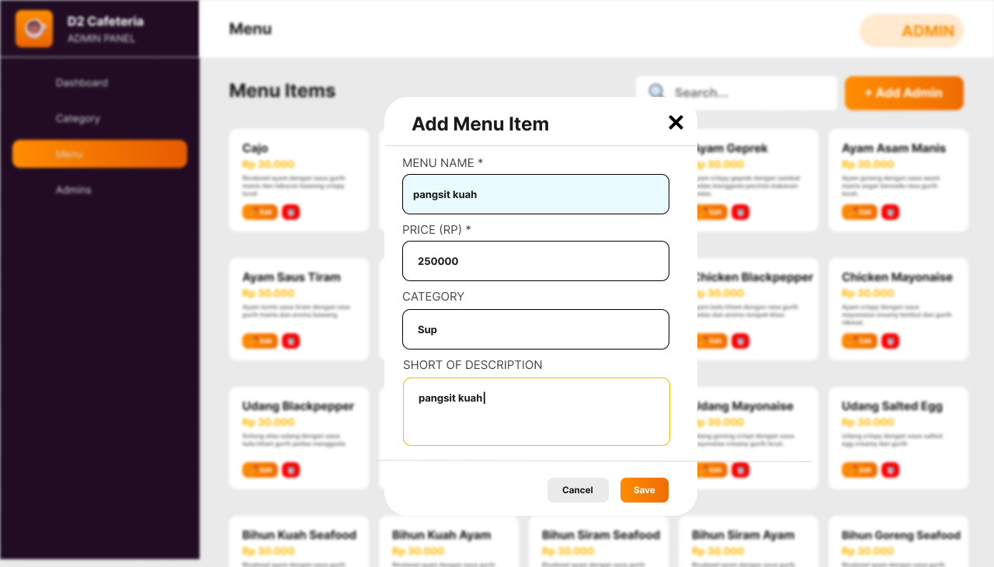
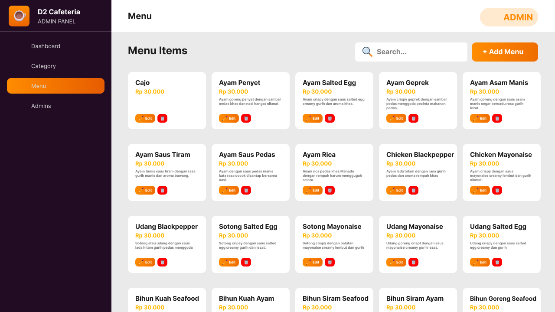
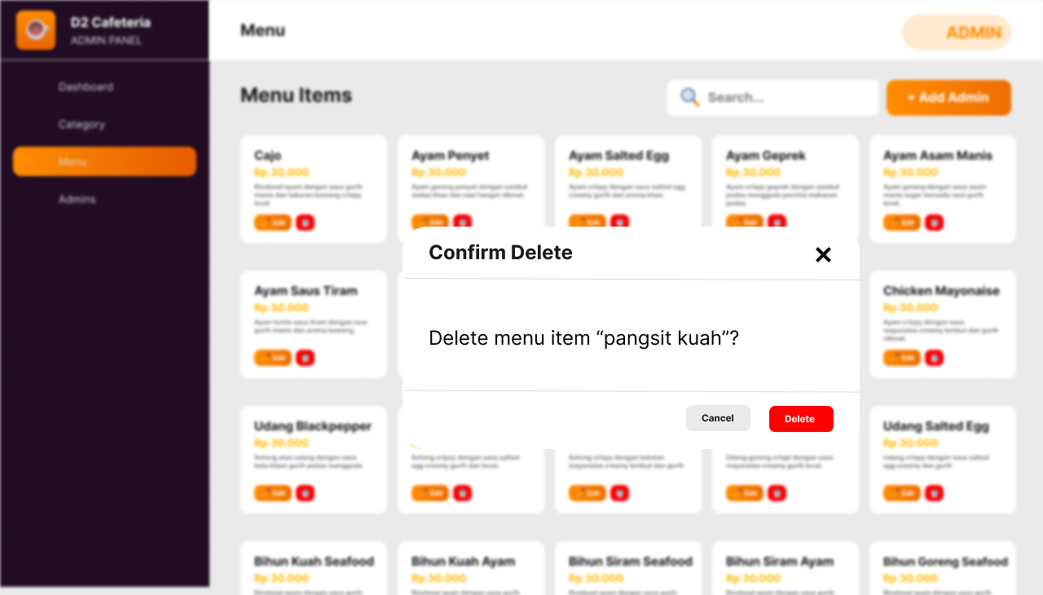


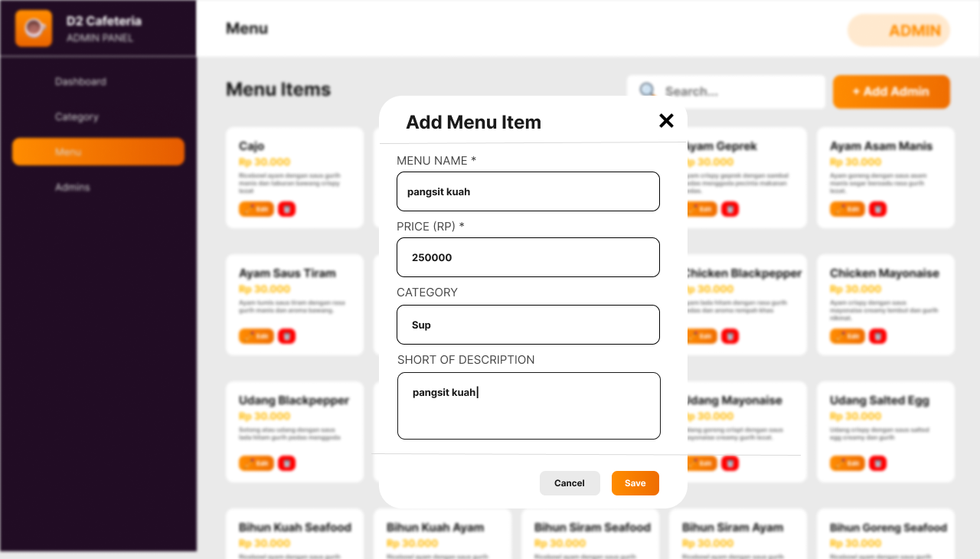

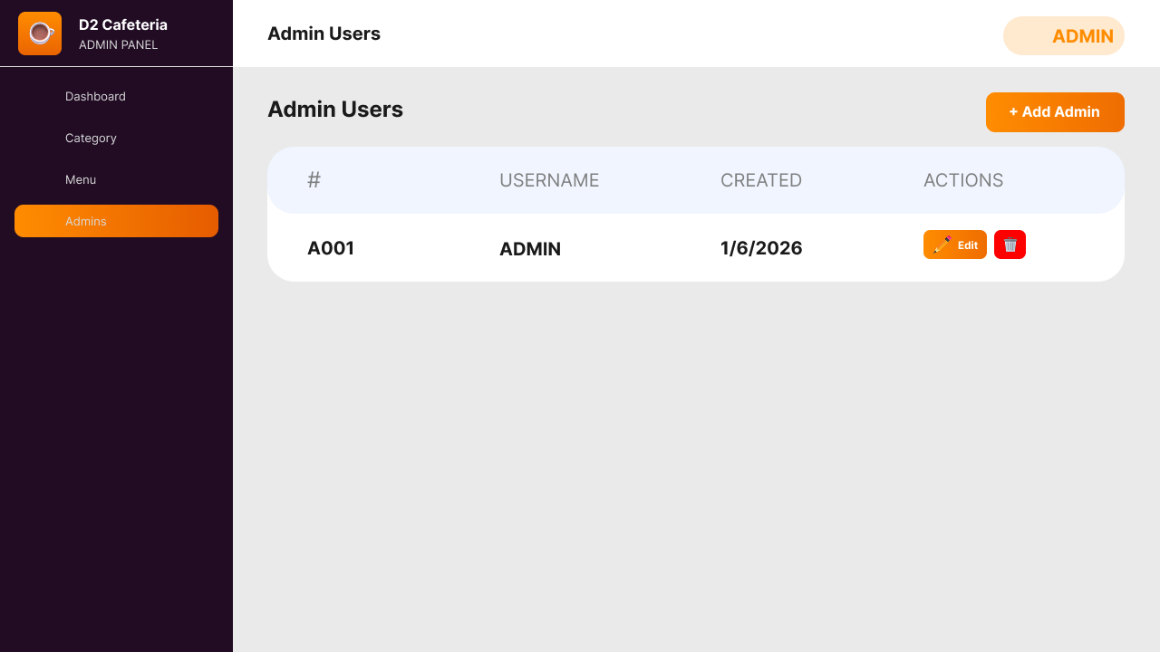
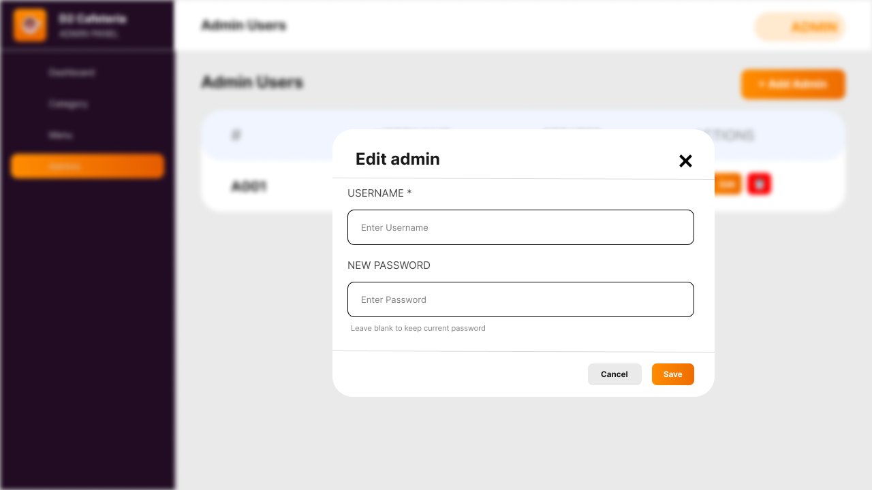
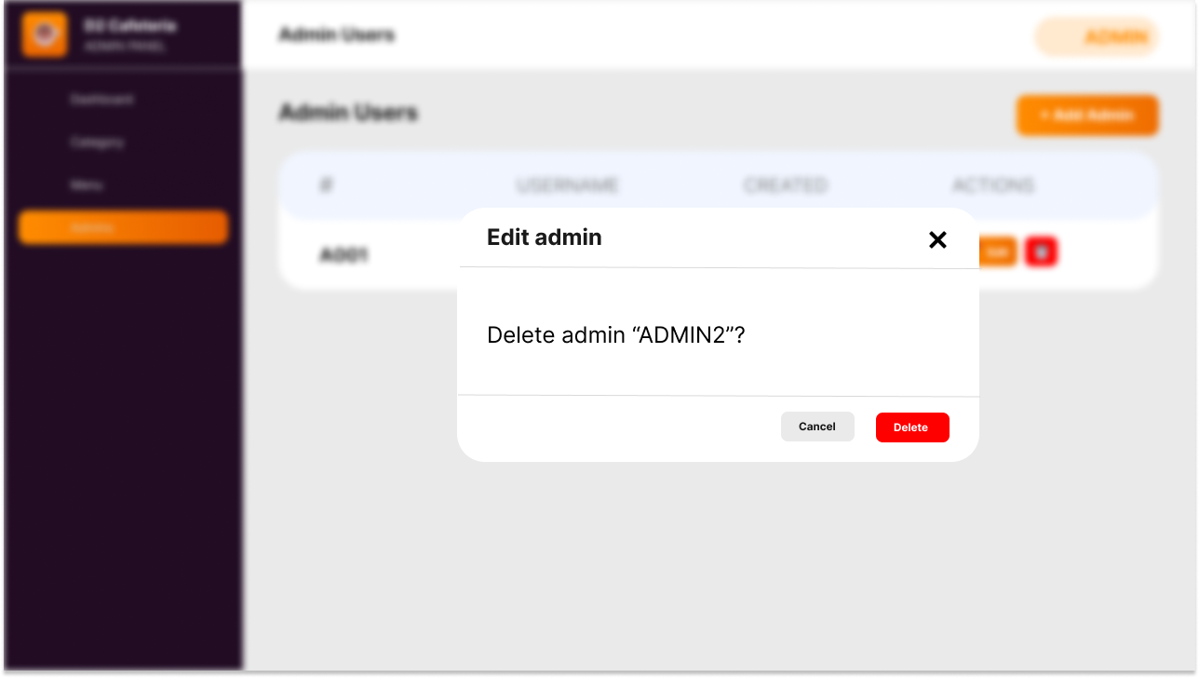

2. Sitemap Document
Home
├── Hero
├── About Us
├── Customer Reviews
├── Contact Us
├── Menu
│ ├── Categories
│ └── Menu detailss
Admin Panel
├── Login
├── Dashboard
├── Manage Categories
├── Manage Menus
├── Manage Admins
├── Logout

3. Design Rationale Document

A. Project Overview
D2 Cafeteria adalah situs web profil perusahaan yang dikembangkan untuk mempromosikan kafe dan menampilkan menu yang ditawarkannya. Situs web ini menampilkan informasi tentang perusahaan, testimoni pelanggan, kategori menu, dan detail kontak. Tujuan utamanya adalah untuk menyediakan pengunjung dengan platform yang menarik, responsif, dan mudah dinavigasi yang meningkatkan pengalaman pelanggan dan memperkuat kehadiran online kafe tersebut.

B. Design Objectives
- Perkenalkan D2 Cafeteria sebagai destinasi kafe yang ramah dan terpercaya.
- Tampilkan menu dengan cara yang menarik dan terorganisir.
- Sediakan navigasi yang mudah dan intuitif bagi pengunjung.
- Aktifkan pelanggan untuk mengakses informasi dengan lancar di perangkat desktop dan seluler
C. Target Audience
- Pelanggan yang mencari tempat nyaman untuk bersantap dan bersantai.
- Mahasiswa, pekerja kantoran, dan keluarga yang mencari makanan dan minuman berkualitas.
- Mahasiwa universitas yang membutuhkan lingkungan nyaman untuk melanjutkan belajar, meyelesaikan tugas, atau mengerjakan proyek setelah kelas.
- Pengujung online yang mencari informasi kafe, menu, promosi, dan detail kontak.
- Color Selection
- Hitam sebagai warna utama untuk menciptakan suasana modern, elegan, dan professional.
- Oranye dan kuning untuk melambangkan kehangatan, energi, kreativitas, dan suasana kafe yang ramah.
- Putih untuk memberikan kontras, meningkatkan keterbacaan, dan menjaga tampilan bersih dan seimbang.

- Typography
- Arial
- Sans-serif
- DM Sans
- Playfair Display
- Serif

- Layout Design

- Bagian navigation bar tetap ditempatkan di bagian atas situs web, memungkinkan pengguna untuk dengan mudah mengakses bagian Beranda, Tentang Kami, Menu, Ulasan, dan Kontak.
- Bagian hero yang menarik secara visual ditampilkan di halaman beranda, menampilkan slogan kafe, produk unggulan, dan tombol ajakan bertindak untuk mendorong keterlibatan pengguna.
- Bagian Tentang Kami memberikan informasi tentang latar belakang kafe, nilai-nilai, dan komitmen untuk menyajikan makanan dan minuman berkualitas.
- Item menu diatur ke dalam kategori yang jelas, sehingga memudahkan pelanggan untuk menelusuri pilihan makanan dan minuman yang tersedia.
- Bagian ulasan pelanggan disertakan untuk menampilkan umpan balik dan testimoni, membantu membangun kepercayaan dan kredibilitas.
- Bagian Kontak menyediakan informasi penting seperti lokasi, nomor telepon, alamat email, dan tautan media sosial untuk komunikasi yang mudah.
- Jarak, tipografi, dan perataan yang konsisten diterapkan di seluruh situs web untuk menjaga tampilan yang bersih dan profesional.
- Gambar berkualitas tinggi ditempatkan secara strategis untuk meningkatkan daya tarik visual dan menciptakan suasana kafe yang ramah.
- Tata letak grid responsif digunakan untuk memastikan tampilan dan fungsionalitas optimal di seluruh perangkat desktop, tablet, dan seluler.
- Elemen interaktif seperti tombol, efek hover, dan pengguliran halus diintegrasikan untuk meningkatkan pengalaman pengguna secara keseluruhan.
- Skema warna diterapkan secara konsisten di semua halaman untuk memperkuat identitas merek dan menjaga harmoni visual.
- Bagian konten disusun dalam hierarki logis, memungkinkan pengunjung untuk dengan cepat menemukan informasi dan menavigasi situs web secara efisien.

- User Experience (UX)
- Navigasi yang mudah dan intuitif.
- Akses cepat ke menu dan informasi kafe.
- Penyajian makanan dan minuman yang jelas.
- Desain responsive untuk perangkat desktop dan seluler.
- Antarmuka yang menarik dan ramah pengguna.
- Manajemen konten dan menu yang mudah untuk administrator.

- Features
a. Main Features:
  - Homepage
  - About Us Page
  - Menu Page
  - Food and Beverage Categories
  - Customer Reviews Section
  - Contact Page
  - Social Media Links
  - Responsive Design

- Admin Features:
- Dashboard Overview
- Manage Menu Items
- Add Menu Items
- Edit Menu Items
- Delete Menu Items
- Manage Categories
- Add Categories
- Edit Categories
- Delete Categories
- Manage Admin Accounts
- Add Admin Accounts
- Edit Admin Accounts
- Delete Admin Accounts

- Responsive Design
The website is fully responsive using native HTML, CSS, and JavaScript.

- Technology Stack
a. Frontend:
- HTML
- CSS
- JavaScript
b. Backend:
- Native PHP
c. Database:
- Microsoft SQL Server Express
- Conclusion
Website D2 Cafeteria dirancang sebagai platform company profile yang bertujuan untuk memperkenalkan identitas café, menampilkan menu makanan dan minuman, serta menyediakan informasi yang dibutuhkan pelanggan secara mudah dan menarik. Dengan mengutamakan desain yang modern, kemudahan penggunaan, dan responsivitas pada berbagai perangkat, website ini diharapkan dapat meningkatkan pengalaman pengguna serta memperkuat kehadiran D2 Cafeteria di dunia digital.

